SCADA (Supervisory Control And Data Acquisition)
Hệ thống điều khiển, giám sát và thu thập dữ liệu.
- Điều khiển thiết bị dùng PLC Mitsubitshi FX-3u, PLC trung tâm điều khiển hệ thống và mạng CC-Link dùng PLC Mitsubitshi họ Q-02H.
- HMI (Human Machine Interface): màn hình cảm ứng dùng để giao tiếp giữa người và máy.
- Mạng CC-Link
PLC Mitsubitshi FX-3u: Có 16 ngõ vào có địa chỉ là x00-x07 và x10-x17
Có 16 ngõ ra có địa chỉ làY00-Y07 và Y10-Y17
Các bit trung gian dùng trong chương trình: M0-M499
Timer: Có 3 loại: a. loại có độ phân giải 100ms T0-T199 (hệ số 0,1)
b. loại có độ phân giải 10ms T200-T245
c. loại có độ phân giải 1ms T246-T511
Counter: C0-C99
Phần mềm lập trình:
- GX-Works2: Lập trình cho PLC: FX-3u và Q02H
- GT Designer3: Lập trình cho HMI; GT Simulator3: Mô phỏng HMI.
Phần mềm GX-Works2
- Ta có thể mở file có sẵn đã có, hay tạo một Project mới new project chọn PLC là FX-3u như hình.

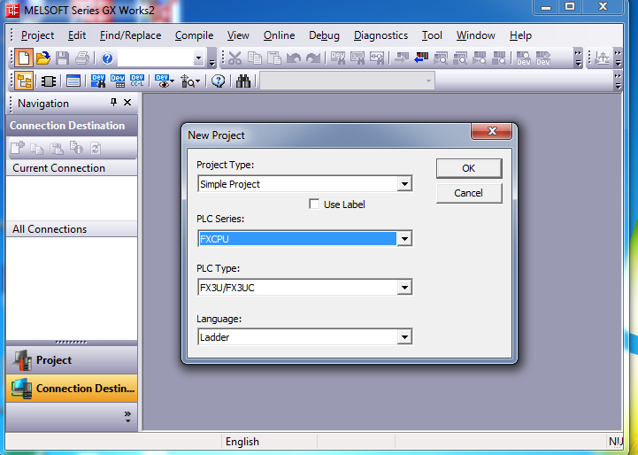

- Nếu là chương trình chỉ để mô phỏng trên MT, ta khỏi cần khai báo cấu hình kết nối với PLC, còn nếu có kết nối với PLC ta phải khai báo cấu hình bằng cách chọn Connection Destination – Destination1 ta sẽ có bảng sau: nếu dùng cabe kết nối với PLC thì khai báo như hình, còn nếu dùng cabe kết nối với GOT1000 thì khai báo ở Serial USB là “USB”, và chọn “GOT” thay vì “PLC Module”. Sau khi khai báo xong ta kết nối với PLC và mở điện. Sau đó click vào “Connection Test” để kiểm tra tính kết nối.
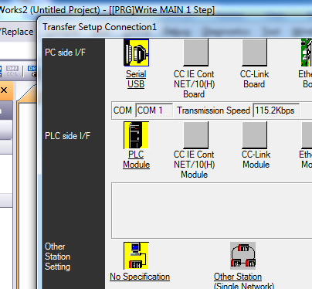

Để lấy 1 tiếp điểm thường hở: Kéo tiếp điểm từ thanh công cụ hay ấn F5 hay double click tại nơi muốn đặt rồi chọn.
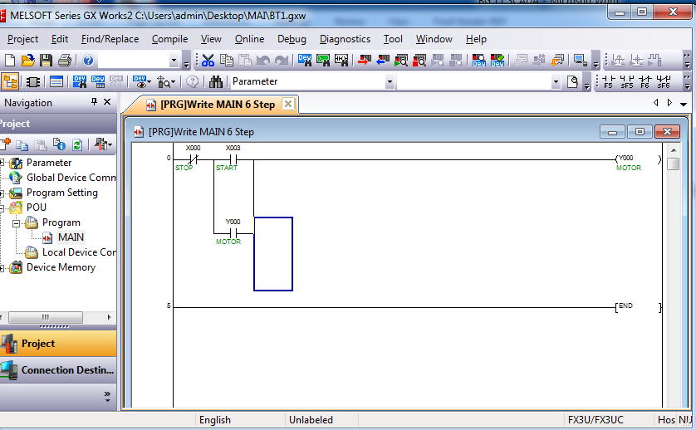
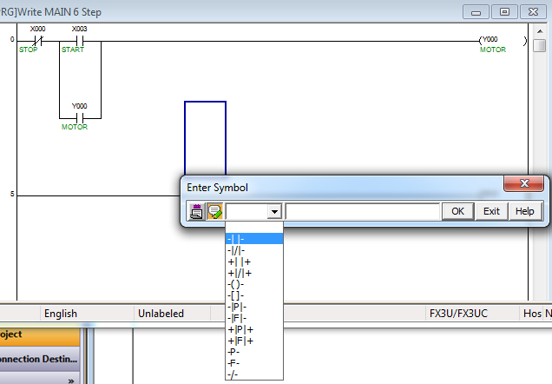

Sau khi lập trình xong ta phải biên dịch Compile – build F4 (rebuild all ), sau đó mới lưu file (BT1).
Ta có thể chạy chương trình mô phỏng PLC: Trước khi chạy mô phỏng ta vào
Vào Debug-Start/stop simulator để mô phỏng, sau đó chọn tiếp điểm và thay đổi trạng thái bằng cách vào Debug-Modify value- on/off và xem hoạt động của chương trình.
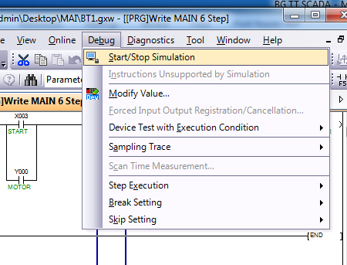
Để nhập vào các ghi chú ta kích hoạt nút . Sau đó nhập địa chỉ tiếp điểm, chương trình sẽ yêu cầu ta nhập vào comment.
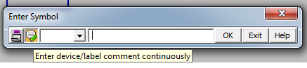
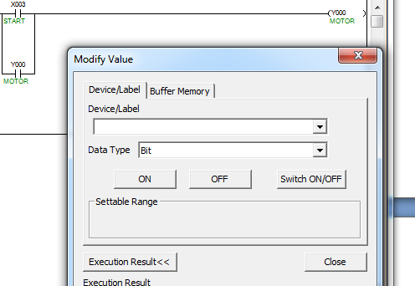
Vào view-comment để hiện các ghi chú trong chương trình (Ctrl-F5).
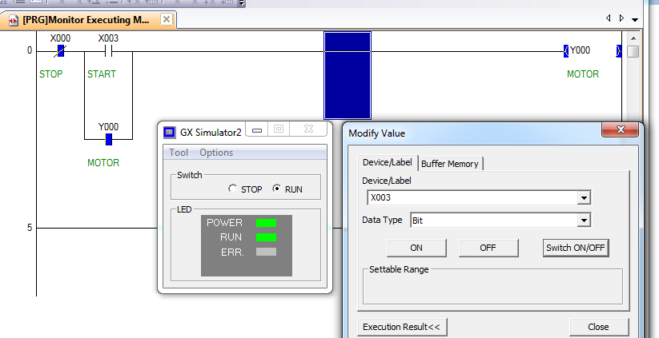

Lưu ý: Muốn sửa chương trình phải chuyển sang chế độ “Stop simulation”. Và chọn “monitor write mode” (sft+f3).
Bài tập:
- Viết chương trình mạch đóng mở cổng trường CĐKT Lý Tự Trọng (ấn giữ FF cửa mở, nhả FF Motor dừng, khi cửa mở hết tự dừng, ấn giữ Rew cửa đóng, nhả Rew Motor dừng, khi cửa đóng hết tự dừng).
- Hệ thống chạy – dừng tuần tự: Ấn Start1, M1 chạy, Ấn Start2, M2 chạy, ấn Stop2, M2 dừng, ấn Stop1, M1 dừng. Khi M1 chạy rồi thì mới cho phép M2 chạy, khi M2 dừng rồi mới cho phép `M1 dừng. Đây là hệ thống chạy trước dừng sau.
- Viết chương trình điều khiển động cơ 3 pha đảo chiều quay theo 2 cách: Đảo chiều trược tiếp; đảo chiều thông qua nút dừng

Chương trình có sử dụng Timer – Counter

VD: Viết chương trình một băng chuyền sản xuất gồm 4 Motor hoạt động như sau: Ấn nút 1 Motor M1 chạy, sau 30s mới có thể vận hành Motor M2. Ấn nút 2 dừng M1, Motor M2 chạy, sau 30s mới có thể vận hành Motor M3. Ấn nút 3 dừng M2, Motor M3 chạy, sau 30s mới có thể vận hành Motor M4. Ấn nút 4 dừng M3, Motor M4 chạy. Khi hệ thống có sự cố hay ấn công tắc Stop thì hệ thống sẽ dừng làm việc
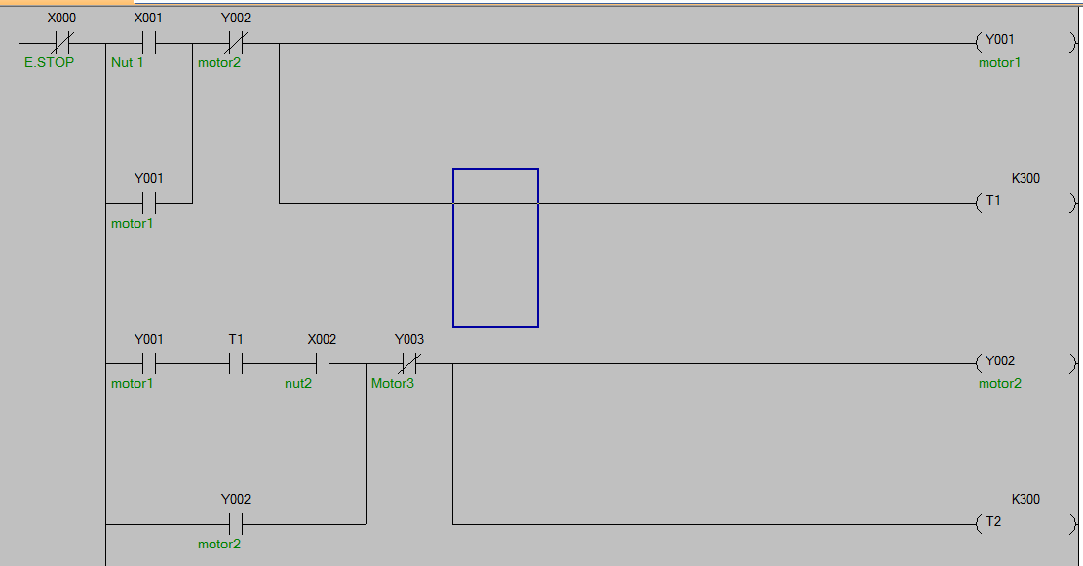

VD: Chương trình đèn nhấp nháy 1s trong 10 lần.

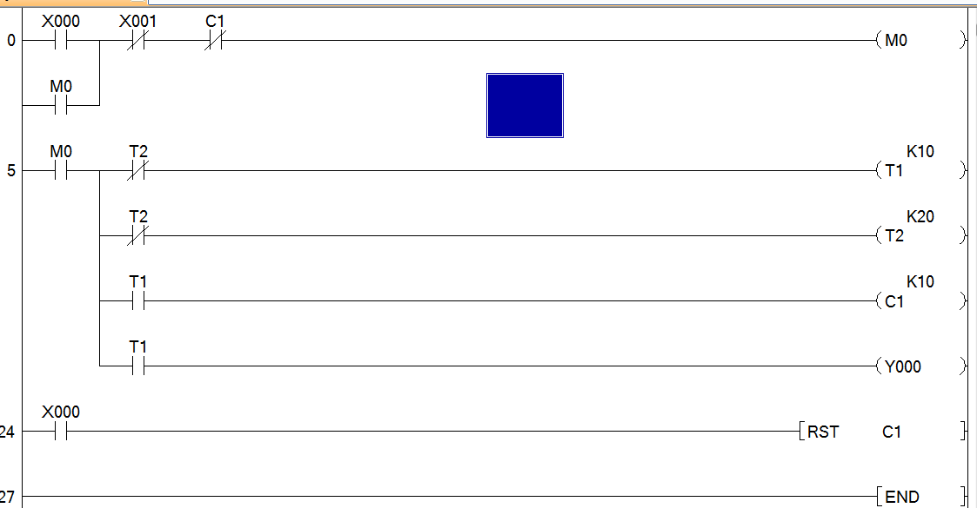

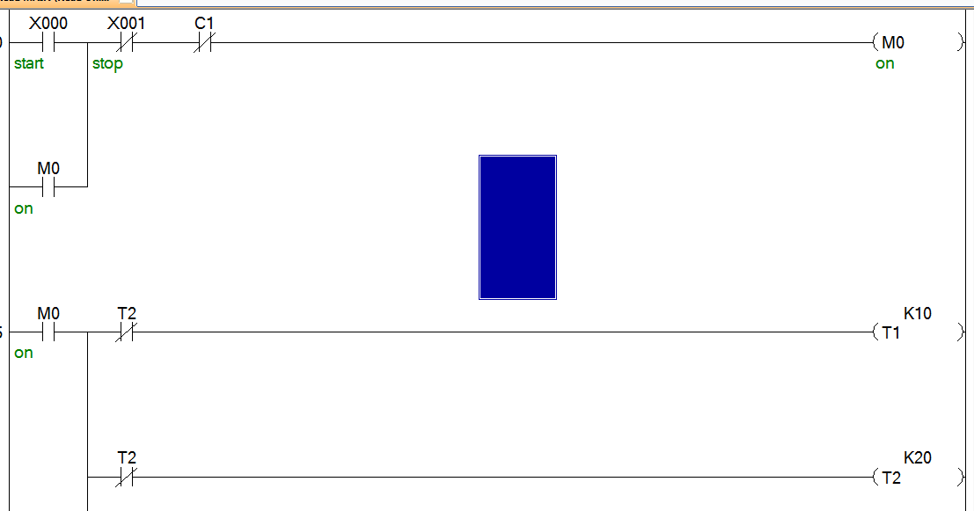
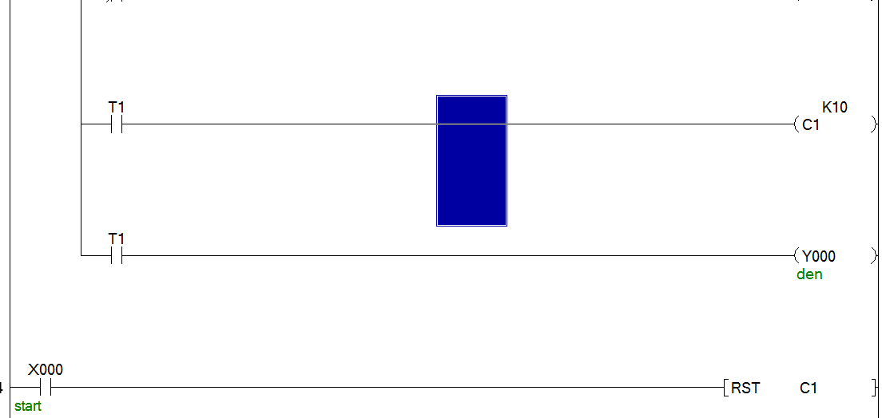

Đèn xanh đèn đỏ đơn giản.

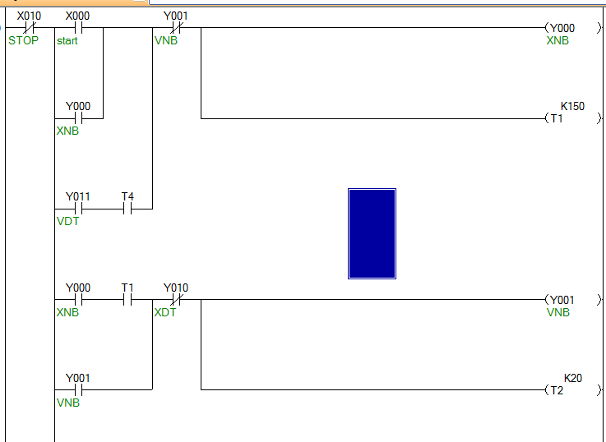
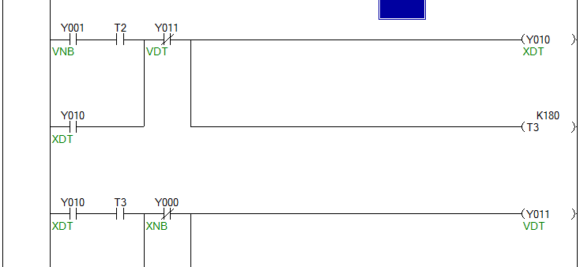
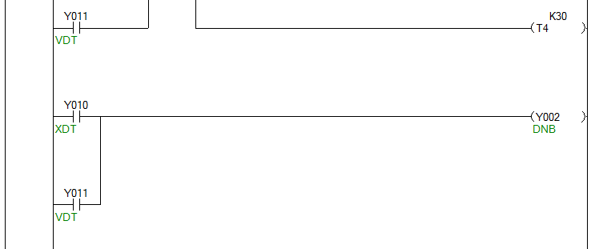
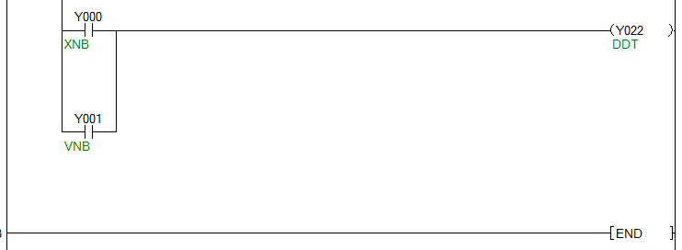

Mô phỏng màn hình GOT và PLC chạy trên màn hình
VD mô phỏng chương trình khởi động Motor bằng 2 nút ấn.

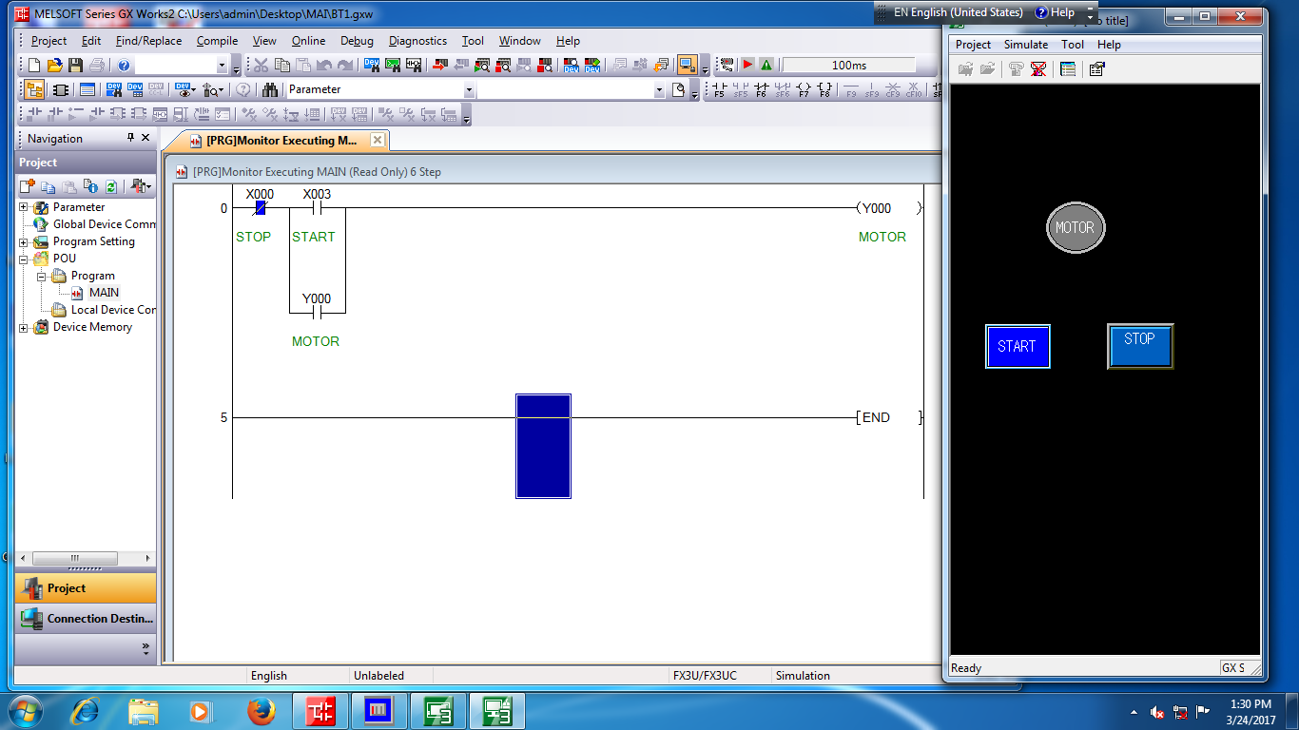

Khi ấn nút “Start” Motor chạy, trên màn hình máy tính phần PLC ta thấy ngõ ra Motor Y0 “active”, còn trên màn hình HMI biểu tượng Motor đổi màu xanh.
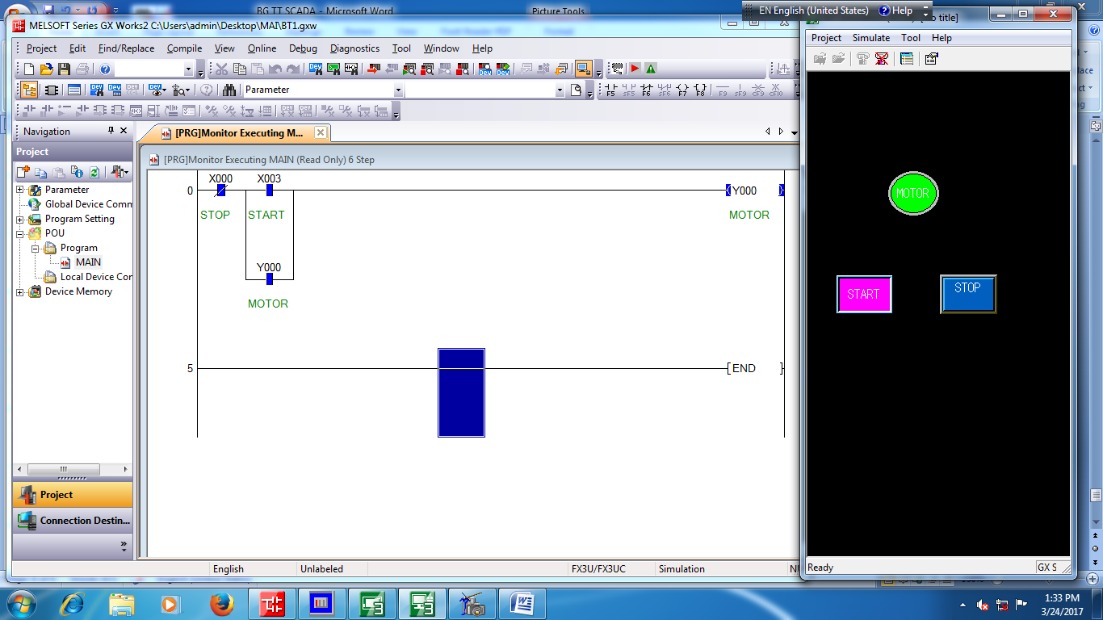

Khi ấn Stop Motor ngưng hoạt động.

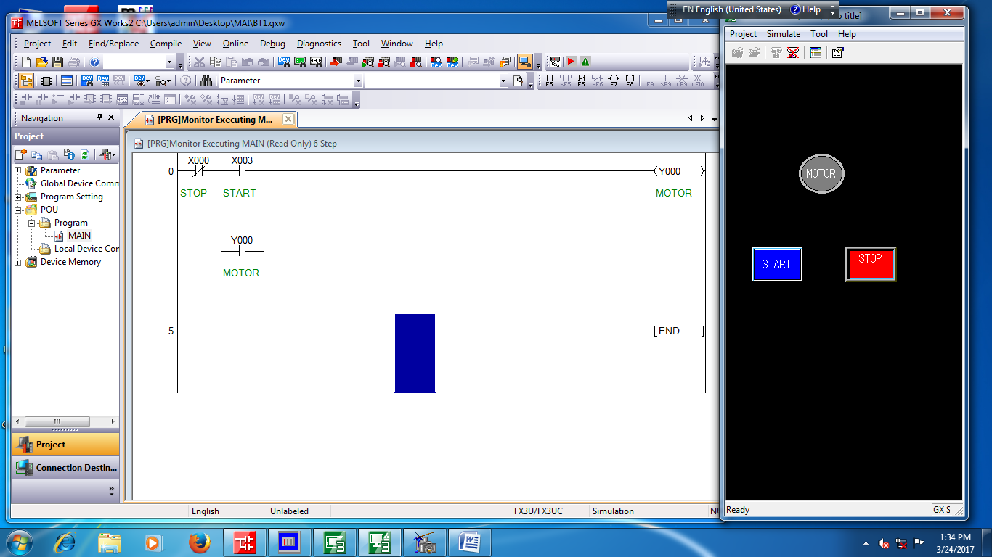

Để lập trình GT Designer3 cho Mô phỏng trên màn hình ta khai báo cấu hình như sau:
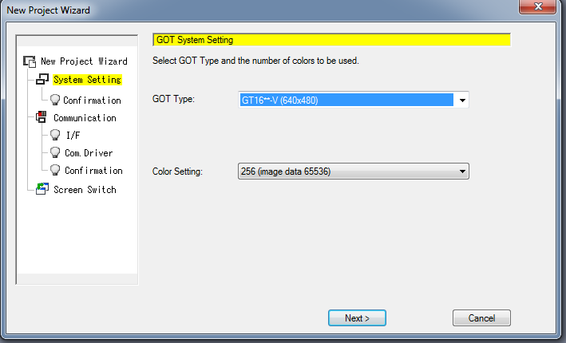

Got type:
Color setting:
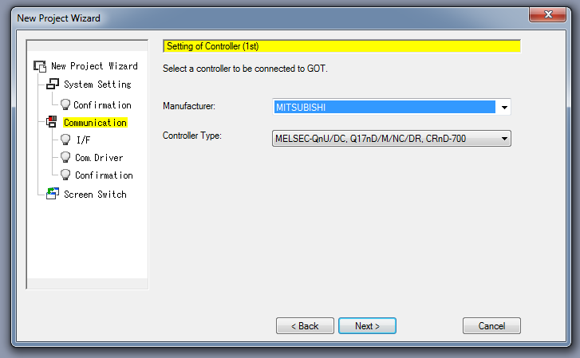

Manufacture:
Controller type:

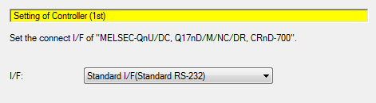

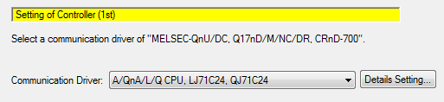

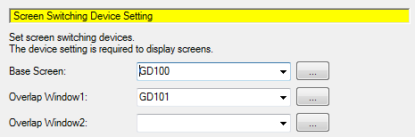

Tổng hợp bảng chọn cấu hình, ta vào màn hình soạn thảo.

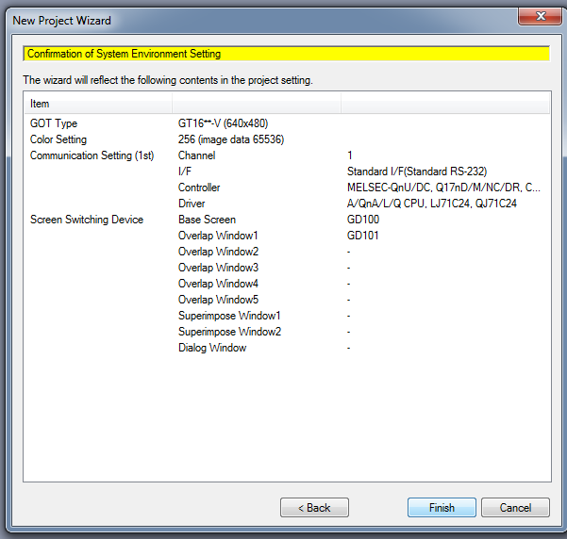

Chọn Switch để tạo 2 nút ấn “Start” ”Stop”. Và lamp để tạo ra “motor”

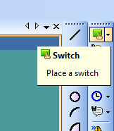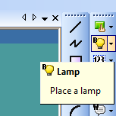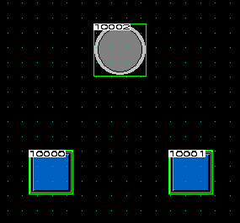

Chọn các thuộc tính cho nút “Start”. Double click vào “Start”. Chọn nó là “bit”, chọn loại nút ấn (type) đặt tên (text)…rồn OK. Tương tự cho các nút khác.

Với bài đèn sáng tắt 10 lần ta thực hiện như sau:

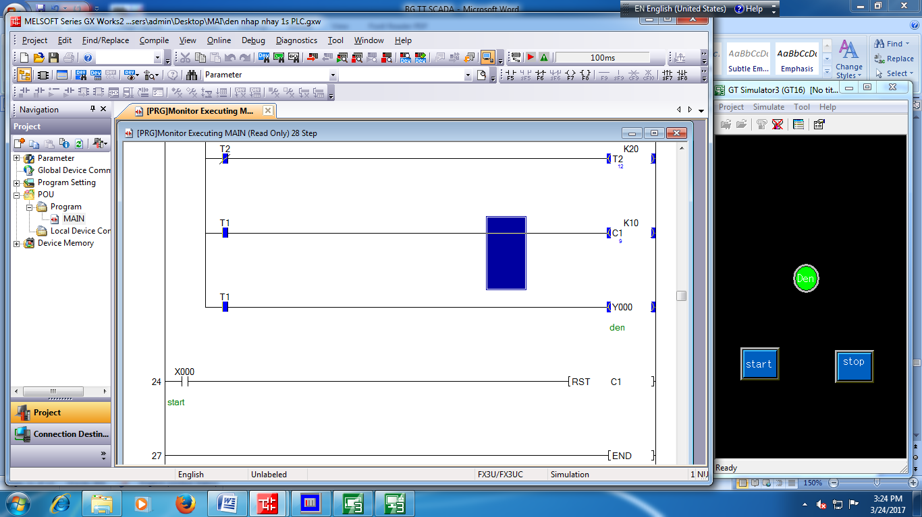

Ta thêm vào một thông số đếm.
Device là CN1 (C1), chọn hiển thị “2 digit”
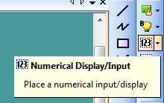

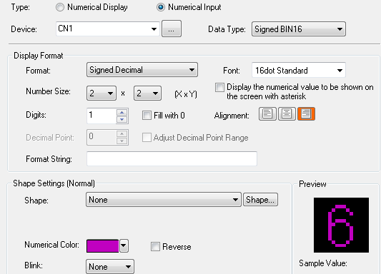

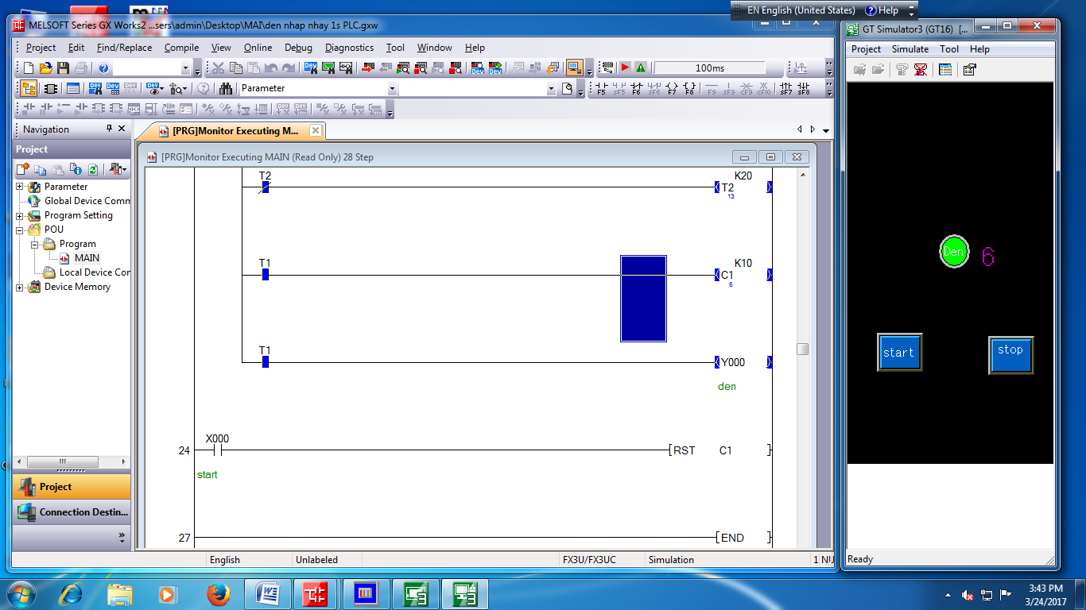

Tương tự cho BT điều khiển 2 motor chạy tuần tự: chạy trước dừng sau.

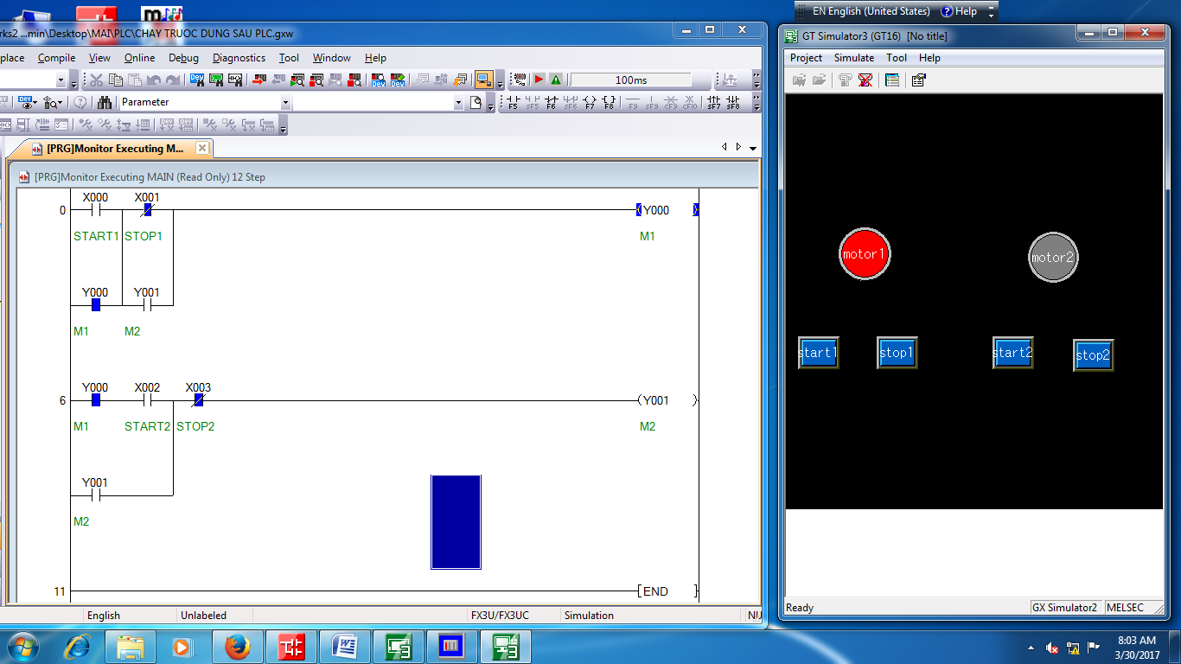

Đèn giao thông

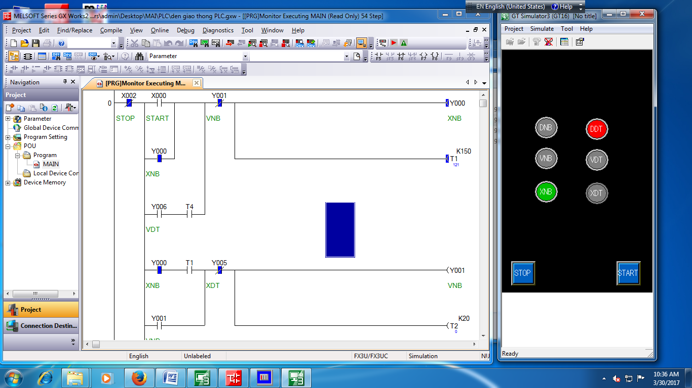

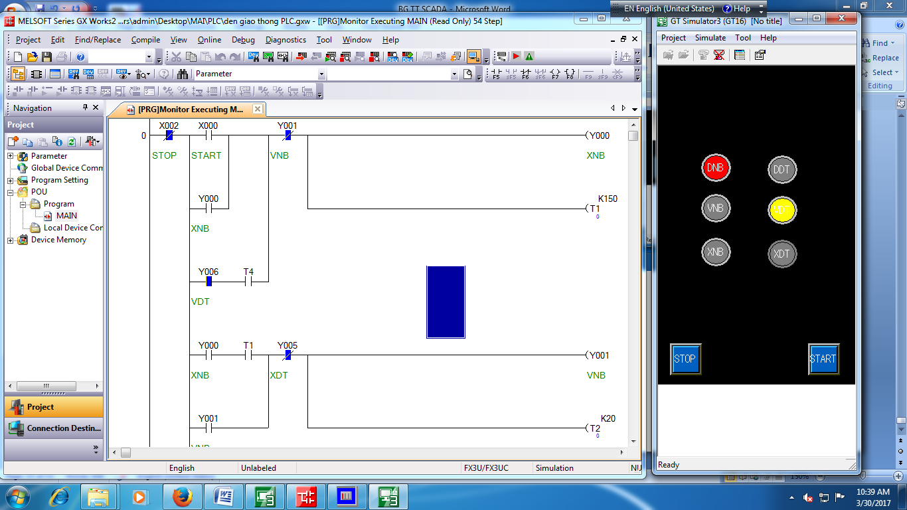

Nạp chương trình vào GOT 1000.
Chạy chương trình GT Designer 3, và khai báo cấu hình của GOT như sau:
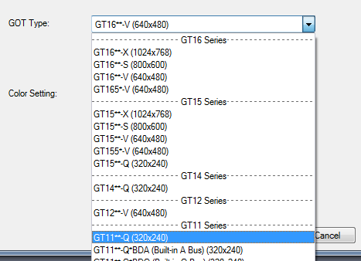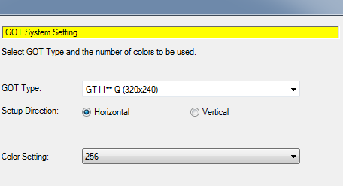

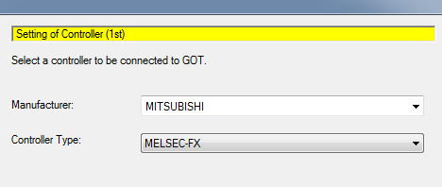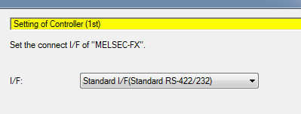

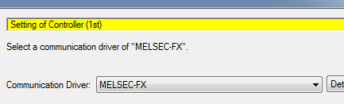

Bảng tổng hợp:

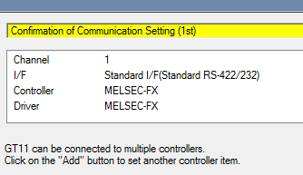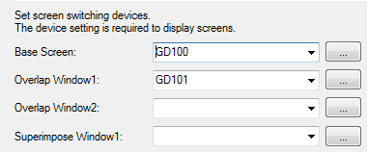

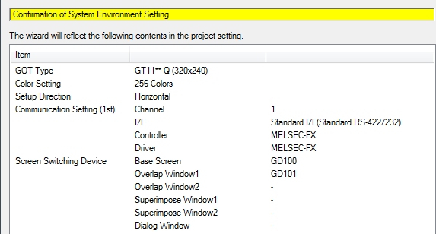

Sau khi khai báo xong ta vào màn hình vẽ các nút điều khiển, sau khi vẽ xong ta “write to GOT”
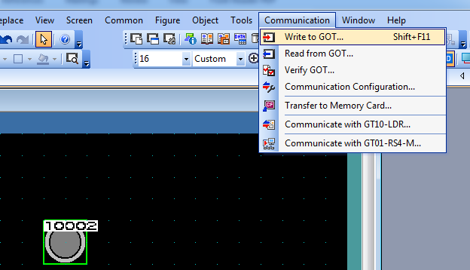

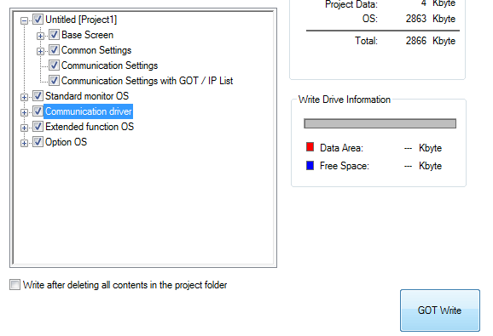
Nếu là lần đầu đổ chương trình xuống PLC ta chọn tất cả các thông số để nạp (Unitiled, Standard monitor OS…), nếu nạp lại sau khi sửa chương trình ta chỉ chọn chương trình thôi (chổ Unitiled). Sau đó bấm GOT WRITE.

Thuộc tính của nút:
- Monentary: Nút ấn nhả (Ấn vào active, buông ra không active) Momentary : Turns on bit only when being touched
- Alternate: Ấn vào dính luôn, ấn lần 2 nhả luôn. Switches bit ON/OFF with each touch
- Set: Ấn vào dính luôn Turns ON bit when touched
- Reset: Ấn vào nhả luôn Turns OFF bit when touched

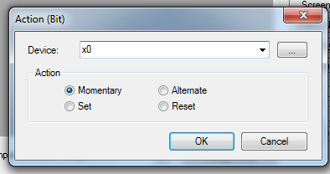

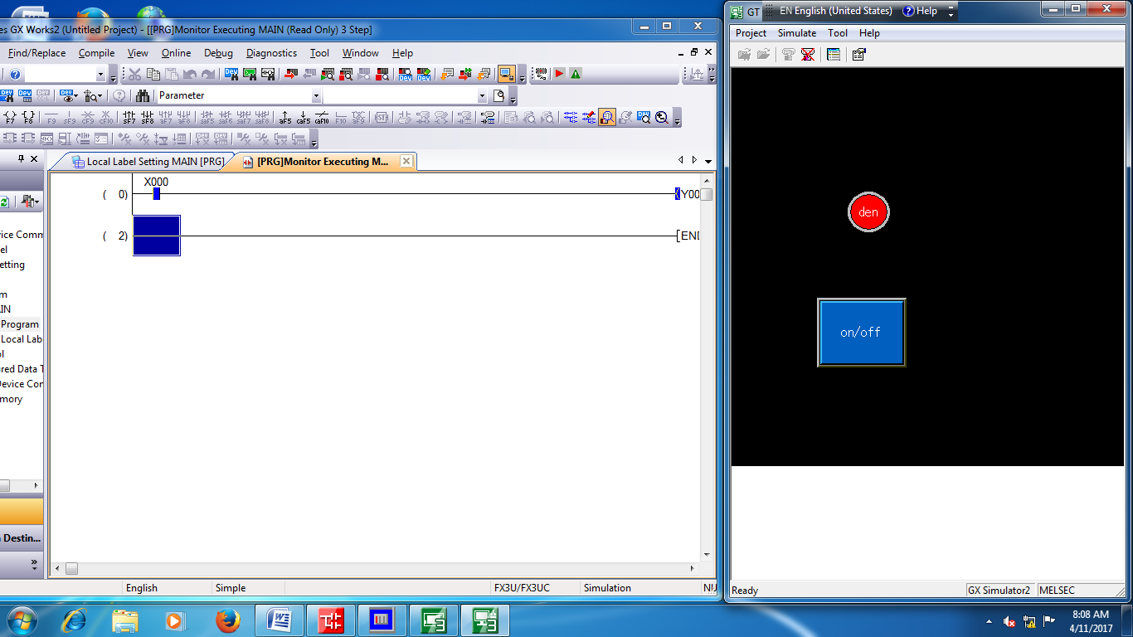

Down load chương trình từ GX Work2 xuống PLC FX3u thông qua HMI (không cắm dây vào PLC FX3u mà cắm dây vào HMI). Ta khai báo:
- PLC side I/F - Serial USB: là USB (thay vì COM)
- PLC side I/F: là GOT (thay vì PLC Module)
- Other station setting: chọn No specification.

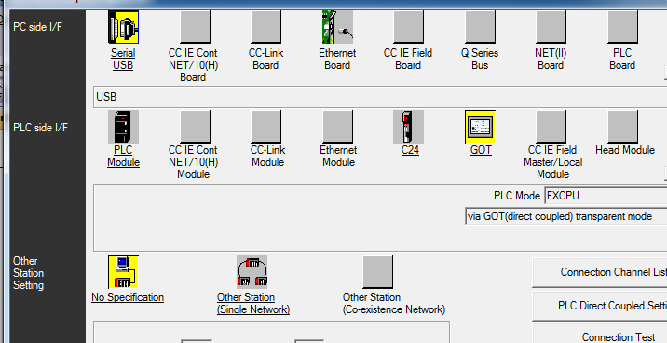

Điều khiển thiết bị - Băng tải:

Bảng địa chỉ:

Nút nhấn:
- START: x0
- STOP: x1
Đèn giao thông:
- G1 (green): y0
- G2 (green): y1
- Y1 (yellow): y2
- Y2 (yellow): y3
- R1 (red): y4
- R2 (red): y5
Băng tải:
- M0: Motor kéo băng tải 1: y7
- M1: Motor kéo băng tải 2: y10
- S0: Cảm biến thấp: x2
- S1: Cảm biến cao: x3
- S2: Cảm biến kim loại: x4
- S3: Cảm biến phát hiện có vật trên BT1 để đếm sp: x5
- S4: Cảm biến phát hiện có vật trên BT2: x6
- V1: Xy lanh đẩy vật cao: y11
- V2: Xy lanh đẩy vật sang băng tải 2: y12
- V3: Xy lanh đẩy vật ở băng tải 2 xuống khay chứa: y13
Lưu ý:
- Trong hệ thống tất cả các in/out đều sử dụng “active” ở mức 0 (thấp).
- Khi không dùng cable nối (LPT). Ta có thể dùng địa chỉ bất kỳ nào theo ý ta không cần đúng theo trong bài. Lúc này ta dùng các dây cắm nối tương ứng.
VD: Lập trình PLC và HMI
- Lập trình cho hệ thống băng tải: khi ấn Start băng tải 1 chạy, khi phát hiện vật thấp, sau 2s băng tải dừng, sau 3s băng tải chạy tiếp.
- Lập trình cho hệ thống băng tải: khi ấn Start băng tải 1 chạy, khi phát hiện vật cao, sau 2s băng tải dừng, sau 2s xy lanh 1 tác động 3s, băng tải chạy tiếp.
Lệnh phát hiện cạnh lên, cạnh xuống của xung
- LDP (Load Pulse)
- LDF (Load Falling Pulse)
- Lệnh set, reset
Đặc điểm: SET và RESET có thể dùng cho cùng một thiết bị bao nhiêu lần tùy ý. Tuy nhiên trạng thái cuối cùng mới là trạng thái tác động

Bộ định thì (Timer)
• Các bộ định thì hoạt động bằng cách đếm các xung clock. Ngõ ra của Timer
được kích hoạt khi giá trị đếm được đạt đến giá trị hằng số K. Khoảng thời gian
trôi qua được tính bằng cách lấy giá trị đếm được nhân với độ phân giải của
Timer.
Timer 10 ms đếm giá trị 100 khi đó khoảng thời gian trôi qua được tính như sau:
100*10ms= 100*0.01s= 1s
• Khoảng thời gian định thì được đặt trực tiếp thông qua hằng số K, hoặc gián
tiếp qua thanh ghi dữ liệu D. Thường dùng thanh ghi dữ liệu được chốt để đảm
bảo không bị mất dữ liệu khi mất điện. Tuy nhiên nếu điện áp của nguồn Pin
giảm quá mức thì thời gian định thì có thể bị sai.
Bộ đếm (Counter)
●Khi dùng Counter hằng số K xác định số cần đếm.
Counter với hằng số K10 sẽ phải được kích 10 lần trước khi cuộn dây Counter có điện.
Lệnh END

Tập lệnh PLC họ Melsec Fx
Series của Mitsubishi
Bởi:
Nguyễn Thị Thủy
Các thiết bị của PLC họ FX
• X: ngõ vào gắn trực tiếp vào PLC
• Y: ngõ ra nối trực tiếp từ PLC
• T: thiết bị định thì
• C: thiết bị đếm
• M: relay phụ trợ, cờ chuyên dụng (M8000-M8255)
• S: relay trạng thái, cờ hiệu (S900-S999)
• D: thanh ghi
• P: con trỏ
• K: hằng số thập phân
• H: hằng số thập lục phân
Tập lệnh cơ bản FX SERIES
Lệnh Load và Load Inverse
• Load(LD): có nhiệm vụ khởi tạo lại công tắc NO.
• Load inverse (LDI) : có nhiệm vụ khởi tạo lại công tắc NC.
Tập lệnh PLC họ Melsec Fx Series của Mitsubishi
1/10
Lệnh OUT
• Điều khiển cuộn dây.
• Nhiều lệnh OUT có thể được nối song song.
Lệnh AND và AND INVERSE
• AND: Nối tiếp nhiều công tắc NO, có thể nối tiếp nhiều công tắc cùng một lúc.
• ANI (AND INVERSE): Nối tiếp nhiều công tắc NC, có thể nối tiếp nhiều công
tắc cùng một lúc.
Lệnh OR, OR INVERSE
• OR: Nối song song các công tắc NO, tối đa là 10 nhánh nối song song cho một
cuộn dây.
• ORI (OR INVERSE): OR : Nối song song các công tắc NC, tối đa là 10 nhánh
nối song song cho một cuộn dây.
Tập lệnh PLC họ Melsec Fx Series của Mitsubishi
2/10
Lệnh Load Pulse and Load Trailing pulse
• LDP (Load Pulse): hoạt động khi có xung chuyển từ OFF sang ON
• LDF ( Load Falling Pulse): hoạt động khi có xung chuyển từ ON sang OFF
Lệnh And Pulse, And Trailing Pulse
• Lệnh ANDP (And Pulse) hoạt dộng khi có xung chuyển từ trạng thái OFF sang
ON.
• Lệnh ANDF (And Falling Pulse) hoạt động khi có xung chuyển từ trạng thái
ON sang OFF.
• Lệnh ANDP và ANDF sử dùng tương tự lệnh AND và ADNI.
Tập lệnh PLC họ Melsec Fx Series của Mitsubishi
3/10
Lệnh OR Pulse ,OR Trailling Pulse
• Lệnh ORP( OR Pulse) hoạt dộng khi có xung chuyển từ trạng thái OFF sang
ON.
• Lệnh ORF (OR Falling Pulse) hoạt độnh khi có xung chuyển từ trạng thái ON
sang OFF.
• Lệnh ORP và ORF sử dùng tương tự lệnh AND và ADNI.
Lệnh Set và Reset
Đặc điểm: SET và RESET có thể dùng cho cùng một thiết bị bao nhiêu lần tùy ý. Tuy
nhiên trạng thái cuối cùng mới là trạng thái tác động.
Tập lệnh PLC họ Melsec Fx Series của Mitsubishi
4/10
Nhận xét:
●Khi X0 đã bật ON thì Y0 hoạt động và duy trì trạng thái ON ngay cả khi X0 đã tắt
OFF.
●Khi X1 bật ON thì Y0 sẽ OFF và duy trì trạng thái OFF ngay cả sau khi X1 tự nó
chuyển thành OFF.
●Quá trình xảy ra tương tự cho các M0, D0, S0.
Lệnh Timer, Counter (Out and Reset)
Dạng chung OUT và RESET của timer và Counter :
• OUT: Điều khiển cuộn dây bộ định thời hoặc bộ đếm
• RST(Reset): Đặt lại giá trí tác động cho bộ định thời hoặc bộ đếm.
Hoạt động của bộ định thì và bộ đếm :
Tập lệnh PLC họ Melsec Fx Series của Mitsubishi
5/10
Bộ định thì (Timer)
• Các bộ định thì hoạt động bằng cách đếm các xung clock. Ngõ ra của Timer
được kích hoạt khi giá trị đếm được đạt đến giá trị hằng số K. Khoảng thời gian
trôi qua được tính bằng cách lấy giá trị đếm được nhân với độ phân giải của
Timer.
Timer 10 ms đếm giá trị 100 khi đó khoảng thời gian trôi qua được tính như sau:
100*10ms= 100*0.01s= 1s
• Khoảng thời gian định thì được đặt trực tiếp thông qua hằng số K, hoặc gián
tiếp qua thanh ghi dữ liệu D. Thường dùng thanh ghi dữ liệu được chốt để đảm
bảo không bị mất dữ liệu khi mất điện. Tuy nhiên nếu điện áp của nguồn Pin
giảm quá mức thì thời gian định thì có thể bị sai.
Bộ đếm (Counter)
●Khi dùng Counter hằng số K xác định số cần đếm.
Counter với hằng số K10 sẽ phải được kích 10 lần trước khi cuộn dây Counter có điện.
Lệnh END
• Khi đặt tên END trong chương trình có tác dụng buộc kết thúc quá trình quét
chương trình hiện hành và tiến hành cập nhật các ngõ vào/ra, các bộ định thời.
Tập lệnh PLC họ Melsec Fx Series của Mitsubishi
6/10
Thực hiện cập nhật các ngõ vào ở đầu chu kỳ quét và cập nhật các ngõ ra ở cuối
chu kỳ quét.
• Việc quét chương trình là quá trình xử lý từng lệnh trong chương trình từ đầu
đến cuối. Khoảng thời gian này gọi là thời gian quét, phụ thuộc vào độ dài và
sự phức tạp của chương trình. Ngay khi dòng quét hiện hành được hoàn tất thì
dòng quét tiếp theo sẽ bắt đầu ngay. Toàn bộ quá trình là một chu kỳ liên tục.
Tập lệnh nâng cao của FX SERIES
Nhóm lệnh điều khiển lưu trình
Lệnh CJ :
Cấu trúc lệnh:
• Chức năng: nhảy tới một vị trí con trỏ đích đã định trước.
• Hoạt động : khi lệnh CJ được thực thi thì nó buộc chương trình nhảy đến vị trí
đã xác định bởi con trỏ đích, có nghĩa là chương trình sẽ bỏ qua các lệnh từ sau
lệnh CJ đến vị trí con trỏ đích.
• Nhiều lệnh CJ có thể dùng cùng một con trỏ đích.
• Bất kỳ đoạn chương trình nào bị bỏ qua thì trạng thái ngõ ra sẽ không được cập
nhật ngay cả khi ngõ vào thay đổi trạng thái.
• Các bộ định thì và bộ đếm sẽ được cố định giá trị hiện hành nếu chúng bị bỏ
qua bởi lệnh CJ.
• Các bộ đếm tốc độ cao là ngoại lệ vì chúng hoạt động độc lập với chương trình
chính.
• Lệnh CJ có thể nhảy đến bất kỳ vị trí nào trong chương trình chính hoặc sau
lệnh FEND.
• Lệnh FEND dùng để chỉ ra điểm kết thúc đầu tiên của chương trình chính để sử
dụng cho chương trình con.
Lệnh CALL:
Tập lệnh PLC họ Melsec Fx Series của Mitsubishi
7/10
Cấu trúc lệnh :
• Chức năng: gọi chương trình con hoạt động.
• Hoạt động: khi lệnh CALL được thực thi nó sẽ buộc chương trình chạy chương
trình con được xác định bởi con trỏ đích.
• Lệnh CALL phải được dùng với lệnh FEND và SRET.
• Lệnh SRET có chức năng kết thúc chương trình con hiện hành, trở về bước
ngay sau lệnh CALL vừa được thực thi .
• Nhiều lệnh CALL có thể cùng truy xuất đến một chương trình con.
• Các chương trình con có thể có 5 mức lồng nhau (kể cả mức đầu tiên).
Nhóm lệnh So sánh
Lệnh compare :
Hoạt động: dữ liệu của S1 được so sánh với dữ liệu của S2, kết quả được trả về trong 3
bit có địa chỉ đầu là D.
• Nếu S2 nhỏ hơn S1 thì D = On
• Nếu S2 bằng S1 thì D+1 = On
• Nếu S2 lớn hơn S1 thì D+2 = On
Tập lệnh PLC họ Melsec Fx Series của Mitsubishi
8/10
Lệnh zone compare :
Hoạt động: dữ liệu của S3 được so sánh với dãy dữ liệu (S1, S2).
• Nếu S3 nhỏ hơn (S1, S2) thì D = On
• Nếu S3 thuộc (S1, S2) thì D+1 = On
• Nếu S3 lớn hơn (S1, S2) thì D+2 = On
Lệnh MOV
Hoạt động: dữ liệu của thiết bị nguồn S được sao chép đến thiết bị đích D.
Lệnh XCH
Hoạt động: dữ liệu của hai thiết bị đích D1 và D2 được hoán đổi cho nhau.
Lệnh BCD
Hoạt động: dữ liệu nhị phân trong thiết bị nguồn S được chuyển đổi sang số BCD tương ứng và lưu trong thiết bị đích D.
Tập lệnh PLC họ Melsec Fx Series của Mitsubishi
9/10

